**7Bootstrap3**

**Bootstrap 布局组件**

* **Bootstrap 字体图标(Glyphicons)**
* Bootstrap 捆绑了 200 多种字体格式的字形。虽然，Glyphicons Halflings 需要商业许可，但是可以通过基于项目的 Bootstrap 来免费使用这些图标。



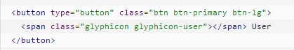

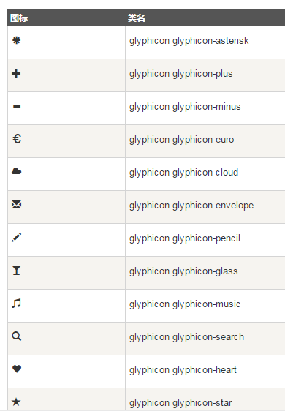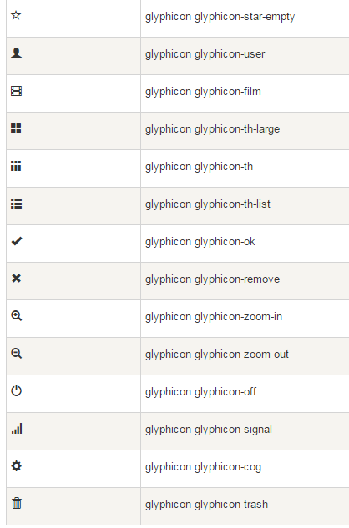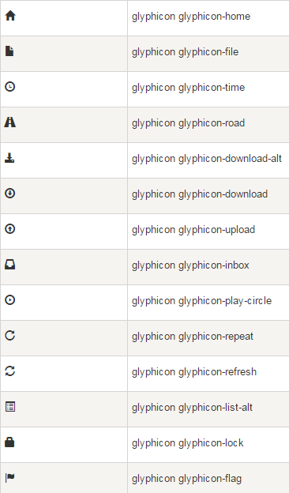

**Bootstrap 导航元素**

* Bootstrap 提供的用于定义导航元素的一些选项。它们使用相同的标记和基类 **.nav**。Bootstrap 也提供了一个用于共享标记和状态的帮助器类。改变修饰的 class，可以在不同的样式间进行切换。
* **表格导航或标签**
* **创建一个标签式的导航菜单：**
* **以一个带有 class .nav 的无序列表开始。**
* **添加 class .nav-tabs。**
* **下面的实例演示了这点：**

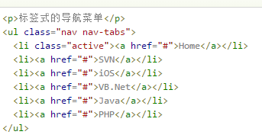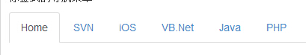

* **胶囊式导航菜单**
* **如果需要把标签改成胶囊的样式，只需要使用 class .nav-pills 代替 .nav-tabs 即可**
* **在使用 class .nav、.nav-pills 的同时使用 class .nav-stacked，让胶囊垂直堆叠。**
* **两端对齐的导航**
* **在屏幕宽度大于 768px 时，通过在分别使用 .nav、.nav-tabs 或 .nav、.nav-pills 的同时使用 class .nav-justified，让标签式或胶囊式导航菜单与父元素等宽。在更小的屏幕上，导航链接会堆叠。**
* **Bootstrap 面包屑导航（Breadcrumbs）**
* **面包屑导航（Breadcrumbs）是一种基于网站层次信息的显示方式。**
* **Bootstrap 中的面包屑导航（Breadcrumbs）是一个简单的带有 .breadcrumb class 的无序列表。**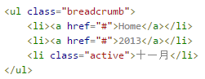

**Bootstrap 分页**

* 分页（Pagination），是一种无序列表，下面列出了 Bootstrap 提供的处理分页的 class。
* **.pagination，添加该 class 来在页面上显示分页。**
* **.disabled, .active，可以自定义链接，通过使用 .disabled 来定义不可点击的链接，通过使用 .active 来指示当前的页面。**
* **.pagination-lg, .pagination-sm，使用这些 class 来获取不同大小的项。**
* 例题

**Bootstrap 标签**

* 标签可用于计数、提示或页面上其他的标记显示。
* 可以使用修饰的 class **label-default、label-primary、label-success、label-info、label-warning、label-danger** 来改变标签的外观，如下面的实例

**Bootstrap 徽章（Badges）**

* 徽章与标签相似，主要的区别在于徽章的边角更加圆滑。
* 徽章（Badges）主要用于突出显示新的或未读的项。如需使用徽章，只需要把 **<span class="badge">** 添加到链接、Bootstrap 导航等这些元素上即可。
* **例题，可以在激活状态的胶囊式导航和列表导航中放置徽章。通过使用 <span class="badge"> 来激活链接**

**Bootstrap 超大屏幕**

* 超大屏幕（Jumbotron）。顾名思义该组件可以增加标题的大小，并为登陆页面内容添加更多的外边距（margin）。使用超大屏幕（Jumbotron）的步骤如下：
* **创建一个带有 class .jumbotron. 的容器 <div>。**
* **除了更大的 <h1>，字体粗细 *font-weight* 被减为 200。**
* **为了获得占用全部宽度且不带圆角的超大屏幕，请在所有的 .container class 外使用 .jumbotron class，如下面的实例**

**警告（Alerts）**

* 警告（Alerts）向用户提供了一种定义消息样式的方式。它们为典型的用户操作提供了上下文信息反馈。
* **可以通过创建一个 <div>，并向其添加一个 .alert class 和四个上下文 class（即 .alert-success、.alert-info、.alert-warning、.alert-danger）之一，来添加一个基本的警告框。**
* **同时向上面的 <div> class 添加可选的 .alert-dismissable。添加一个关闭按钮，创建一个内联的可取消的警告框**

**Bootstrap 进度条**

* 使用 Bootstrap 创建加载、重定向或动作状态的进度条。
* 创建不同样式的进度条的步骤如下：
* **添加一个带有 class .progress 的 <div>。**
* **接着，在上面的 <div> 内，添加一个带有 class .progress-bar 和 class progress-bar-* 的空的 <div>。其中，* 可以是 success、info、warning、danger。**
* **添加一个带有百分比表示的宽度的 style 属性，例如 style="60%"; 表示进度条在 60% 的位置。**
* **Bootstrap 进度条使用 CSS3 过渡和动画来获得该效果。Internet Explorer 9 及之前的版本和旧版的 Firefox 不支持该特性，Opera 12 不支持动画。**

**Bootstrap 列表组**

* 列表组件用于以列表形式呈现复杂的和自定义的内容。创建一个基本的列表组的步骤如下：
* **向元素 <ul> 添加 class .list-group。**
* **向 <li> 添加 class .list-group-item。**
* **可以向任意的列表项添加徽章组件，它会自动定位到右边**
* **可以添加链接等的 HTML 内容**
* **Bootstrap 面板（Panels）**
* 面板组件用于把 DOM 组件插入到一个盒子中。
* **创建一个基本的面板，只需要向 <div> 元素添加 class .panel 和 class .panel-default 即可**
* **使用 .panel-heading class 可以很简单地向面板添加标题容器。**
* **使用带有 .panel-title class 的 <h1>-<h6> 来添加预定义样式的标题。**
* **可以在面板中添加脚注，只需要把按钮或者副文本放在带有 class .panel-footer 的 <div> 中即可**
* **使用语境状态类 panel-primary、panel-success、panel-info、panel-warning、panel-danger，来设置带语境色彩的面板**
* 综合案例
* Bootstrap创建一个网页